|  |
| --- |
| Ecole Marocaines des Sciences de l’Ingénieur  Département Génie Informatique  Rapport de Projet de Fin d'Année  Conception d'une Plateforme de Commerce avec Chatbot Intelligent  Durant la période : du 01/03/2023 a 03/04/2024 |

Encadrant

Pr. AMEKSA Mohammed

Etudiants

Ouhmida Soulaimane

Ettakaddoumi Hamza

Targui Hajar

Kelladi Fatima ezzahra

# Dedicase

# Remerciement

# Abstract

# Résumé

# Glossaire

# Liste des figures

Figure 1: Les acteurs et relation d’héritage. 14

Figure 2: Diagramme général de cas d’utilisation 15

Figure 3: Diagramme de classe 16

Figure 4: Page de Connection et Registeer 19

Table of Contents

Dedicase 2

Remerciement 3

Abstract 4

Résumé 5

Glossaire 6

Liste des figures 7

Introduction Générale 9

Sujet Amené : Contexte et Cadre de l'Étude 9

Sujet Posé : Problématique, Objectifs et Démarche 9

Sujet Divisé : Plan de Rédaction 9

Chapitre 1: L’organisme d’accueil

Chapitre 2: Etat d'art

Chapitre 3: Analyse et Conception du projet

I. Introduction 14

II. Diagramme de cas d’utilisation 14

1. Identification des acteurs du système 14

2. Diagramme général de cas d’utilisation 15

a. Description textuelle des cas généraux d'utilisation 15

i. Gestion des utilisateurs 15

ii. Gestion des produits 15

iii. Gestion des commandes 15

III. Diagramme de classes 16

IV. Diagramme de sequences 17

V. Conclusion 17

Chapitre 4: Mise en oeuvre et realisation

I. Intoduction 19

II. L’etat d’avancement 19

1. Authentification 19

Conclusion et perspective 21

Annexe 22

Bibliographie 23

# Introduction Générale

## Sujet Amené : Contexte et Cadre de l'Étude

La transformation numérique a révolutionné le paysage du commerce en ligne, offrant aux consommateurs des possibilités d'achat et d'interaction plus vastes que jamais. Dans ce contexte en constante évolution, les entreprises cherchent continuellement à améliorer l'expérience utilisateur et à optimiser leurs processus pour rester compétitives. C'est dans ce cadre que s'inscrit notre projet de conception d'une plateforme de commerce en ligne intégrant un chatbot intelligent.

## Sujet Posé : Problématique, Objectifs et Démarche

Face à la complexité croissante des attentes des consommateurs et à la nécessité de fournir un service client efficace, le besoin de solutions innovantes se fait ressentir. Ainsi, notre projet vise à répondre à cette problématique en développant une plateforme de commerce en ligne dotée d'un chatbot intelligent. Les objectifs principaux de ce rapport sont de détailler les étapes de conception, de développement et d'intégration de cette plateforme, ainsi que de présenter les résultats obtenus.

Les objectifs spécifiques incluent la création d'une interface utilisateur conviviale, l'intégration de fonctionnalités de chatbot pour l'assistance client et la personnalisation de l'expérience utilisateur, et enfin, l'évaluation de l'efficacité de la plateforme dans l'amélioration de l'expérience utilisateur et des performances commerciales.

Il convient de noter que ce rapport ne vise pas à présenter les résultats du projet, mais plutôt à décrire le processus de développement et les choix méthodologiques effectués.

## Sujet Divisé : Plan de Rédaction

Ce rapport sera divisé en plusieurs sections principales, chacune abordant une phase spécifique du projet :

Analyse des Besoins Utilisateurs : Cette section explorera les attentes et les besoins des utilisateurs en matière de commerce en ligne et d'assistance client.

Conception de l'Architecture : Nous détaillerons ici l'architecture logicielle conçue pour la plateforme de commerce et le chatbot.

Développement et Intégration : Cette section traitera du processus de développement des fonctionnalités de la plateforme et de l'intégration du chatbot.

Tests et Évaluation : Nous présenterons les tests réalisés pour évaluer la convivialité de la plateforme et les performances du chatbot.

Conclusion et Perspectives : Enfin, nous conclurons en résumant les résultats obtenus et en discutant des perspectives d'amélioration futures.

Chap1: L’organisme d’accueil

Chap2: Etat d'art

Chap3: Analyse et Conception du projet

## Introduction

Ce chapitre donner une vision de conception à travers des diagrammes de cas d’utilisation, des diagrammes de séquences et des diagrammes de classes.

## Diagramme de cas d’utilisation

### Identification des acteurs du système

Les types d’acteurs qui participent au système sont les suivants :

* **Client** : un utilisateur final de l'application. Il peut consulter les produits, les ajouter au favoris et au panier et les commander. Il possède un login et un mot de passe et accède à un nombre d'écrans et vues de l'application qui sont relatifs à sa responsabilité.
* **Vendeur** : a les mêmes fonctionnalités que le client, de plus il a le droit d'accéder aux vues et objets relatifs à sa responsabilité:
* Gérer leur produits.
* Gérer leur commandes.
* **Administrateur** : a les mêmes fonctionnalités que le client. Un utilisateur administrateur avec un niveau d'habilitation qui lui permet:
  + Gestion des utilisateurs.
* Gestion des produits.
* Gestion des commandes.
* Gestion des catégories.

La figure ci-dessous représente les relations d'héritage entre ces acteurs :

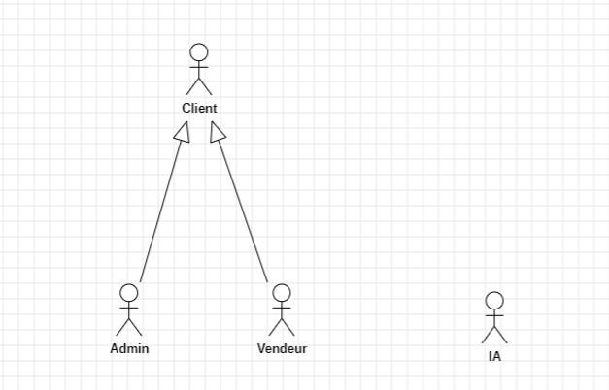

Figure 1: Les acteurs et relation d’héritage.

### Diagramme général de cas d’utilisation

Le diagramme de cas d’utilisation ci-dessous représente l’ensemble des cas d’utilisations relative à l’application. Le but de ce diagramme est d’avoir une vision globale sur CLOE :

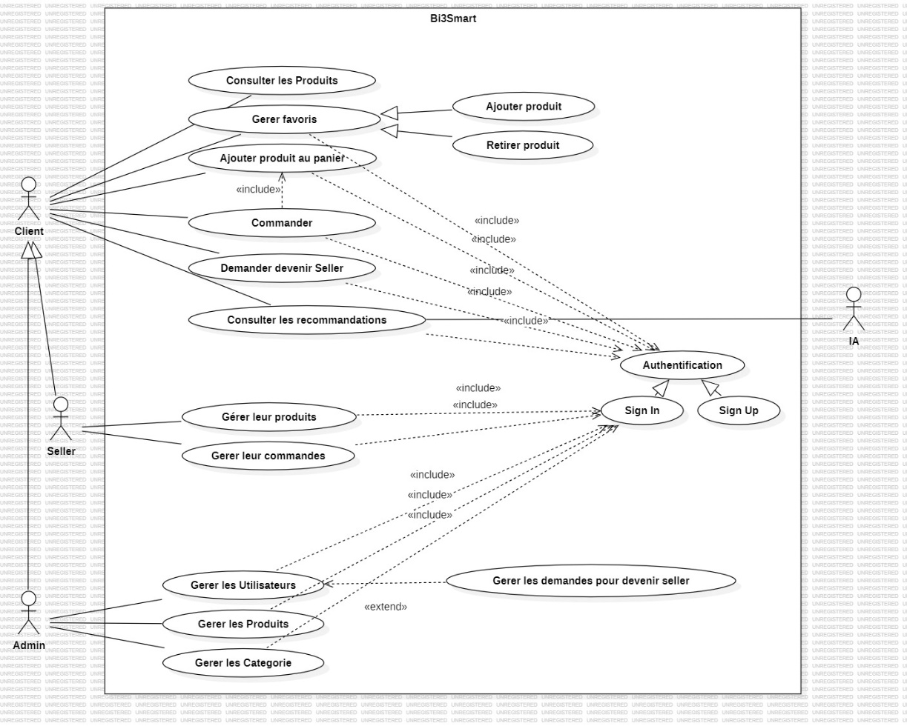

Figure 2: Diagramme général de cas d’utilisation

#### Description textuelle des cas généraux d'utilisation

##### Gestion des utilisateurs

##### Gestion des produits

##### Gestion des commandes

## Diagramme de classes

Le diagramme de classes est considéré comme le plus important de la modélisation orientée objet, il est le seul obligatoire lors d’une telle modélisation. Le diagramme de classes montre la structure interne du système. Il permet de fournir une représentation abstraite des objets du système qui vont interagir ensemble pour réaliser les cas d’utilisation. Il s’agit d’une vue statique car nous ne tenons pas compte du facteur temporel dans le comportement du système. Les principaux éléments de cette vue statique sont les classes et leurs relations. Ci-dessous le diagramme de classe qui correspond au projet :

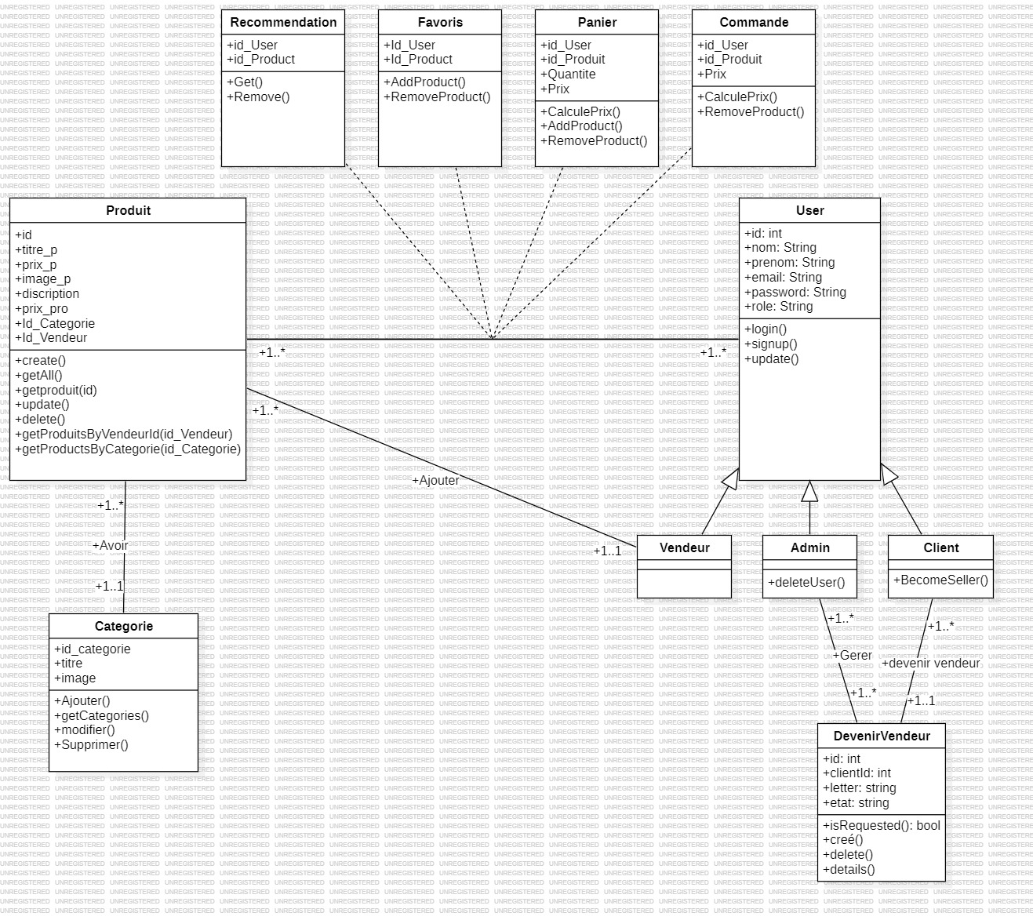

Figure 3: Diagramme de classe

## Diagramme de sequences

## Conclusion

Dans ce chapitre, nous avons décrit la conception globale du système, à travers les différents diagrammes de UML ainsi qu’une description fonctionnelle du projet. Dans le chapitre suivant, nous abordons la phase de l’étude technique du projet.

Chap4 : Mise en oeuvre et realisation

## Intoduction

Dans ce dernier chapitre, nous allons décrire le travail réalisé pendant la période demandée. Il porte sur le thème de la smart city et concerne la réalisation d’une application e-commerce. Cette application intègre un chatbot basé sur l’intelligence artificielle (IA) afin de fournir des recommandations personnalisées aux utilisateurs. L’objectif principal est de créer une expérience de shopping en ligne plus personnalisée en proposant des produits adaptés aux besoins et aux préférences des utilisateurs. Le chatbot se base sur leur historique d’achat, leur profil et leurs interactions sur le site web.

## L’etat d’avancement

Bi3Smart vise à améliorer l’expérience d’achat en ligne en proposant des produits adaptés aux besoins et aux préférences des utilisateurs.

### Authentification

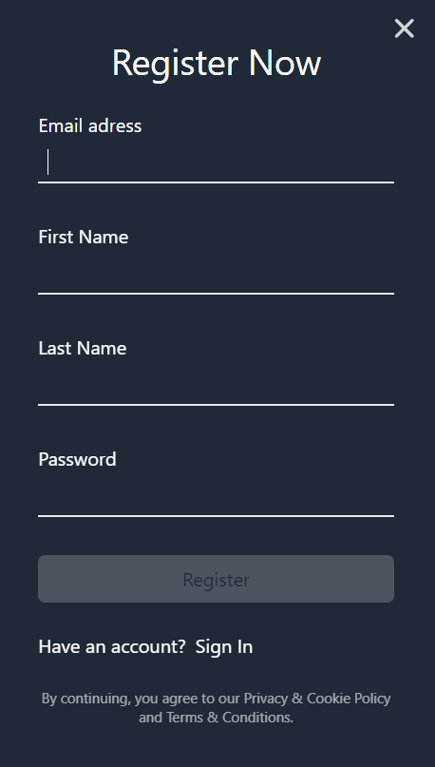 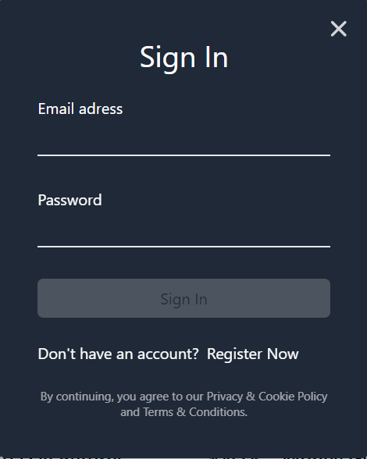

Figure 4: Page de Connection et Registeer

La page d’authentification vers le client Siebel Communication se passe via l’Id utilisateur et son mot de passe.

# Conclusion et perspective

# Annexe

# Bibliographie